|  |  |  |
| --- | --- | --- |
| **Tuần:27**  **Tiết: 36** | **BÀI 49: NĂNG LƯỢNG HAO PHÍ**  Thời gian thực hiện: 01 tiết | **NS: 19/03/2023**  ND: 24/03/2023 |

**I. Mục tiêu**

**1.Kiến thức:**

- Chỉ ra được năng lượng nào là hữu ích, năng lượng nào là hao phí.

- Nhận biết được năng lượng hao phí thường xuất hiện dưới dạng nhiệt năng.

- Nêu được năng lượng hao phí luôn xuất hiện khi năng lượng được chuyển hóa từ dạng này sang dạng khác.

**2.Năng lực:**

* 1. **Năng lực chung**

- Năng lực tự chủ và tự học: đọc sách giáo khoa, nghiên cứu thông tin, hình ảnh gọi tên được năng lượng hữu ích, năng lượng hao phí trong một số tình huống cụ thể.

- Năng lực giao tiếp và hợp tác: thảo luận nhóm, phân công công việc cho các thành viên trong nhóm để thực hiện nhiệm vụ được giao.

- Năng lực giải quyết vấn đề và sáng tạo: giải quyết các các vấn đề GV nêu ra, GQ các tình huống xảy ra trong quá trình học tập.

* 1. **Năng lực riêng:**

- Năng lực phát triển liên quan đến sư dụng kiến thức vật lí

- Năng lực phát triển về phương pháp

- Năng lực trao đồi thông tin.

- Năng lực cá nhân của HS.

**3. Phẩm chất:**

Thông qua thực hiện bài học sẽ tạo điều kiện để học sinh:

- Nhân ái: tôn trọng sự khác biệt về nhận thức của các bạn trong lớp, tổ, nhóm.

- Chăm học: luôn nỗ lực vươn lên, tiến bộ trong học tập.

- Có trách nhiệm quan tâm tới các thành viên trong nhóm để hoàn thành được nhiệm vụ chung.

- Trung thực trong quá trình báo cáo kết quả làm việc nhóm.

**II. Thiết bị dạy học và học liệu.**

**1.Giáo viên**

- Giáo án, bài dạy Powerpoint

- Phiếu bài tập.

- Bộ tranh ảnh các thiết bị điện

**2. Học sinh:** Nghiên cứu bài trước ở nhà.

**III. Tiến trình dạy học**

**1.Hoạt động 1:** **Khởi động**

**a. Mục tiêu:** Giúp học sinh nhận biết được năng lượng hao phí luôn xuất hiện khi năng lượng được chuyển từ dạng này sang dạng khác, từ vật này sang vật khác.

**b. Tổ chức thực hiện:**

|  |  |
| --- | --- |
| **HOẠT ĐỘNG CỦA GV-HS** | **DỰ KIẾN SẢN PHẨM** |
| **Bước 1: Chuyển giao nhiệm vụ học tập**  + GV chiếu bức ảnh về một căn bếp và yêu cầu HS:  - Quan sát bức tranh và gọi tên ít nhất 5 thiết bị điện mà em nhìn thấy.  - Hoàn thành **phiếu học tập số 1.**  **Bước 2: Thực hiện nhiệm vụ**  - HS trao đổi theo cặp đôi trong thời gian 2 phút  - suy nghĩ tìm câu trả lời cho câu hỏi hoàn thành phiếu học tập  **Bước 3: Báo cáo, thảo luận**  - GV gọi ngẫu nhiên 1,2 cặp trình bày, các nhóm khác nhận xét, bổ sung (nếu có).  **Bước 4: Kết luận, nhận định**  - GV nhận xét về kết quả hoạt động của các cặp, giới thiệu phần năng lượng ban đầu chuyển thành năng lượng theo đúng mục đích sử dụng gọi là năng lượng hữu ích.  - GV nêu câu hỏi: Ngoài phần năng lượng hữu ích đúng mục đích sử dụng thì khi các thiết bị này hoạt động, điện năng còn chuyển hóa thành dạng năng lượng nào nữa không?  - HS suy nghĩ trả lời, GV chốt trên slide từ đó cung cấp khái niệm về năng lượng hao phí và giới thiệu bài học. | Câu trả lời của HS có thể là:  - Các thiết bị điện gồm: máy giặt, bàn là, bếp điện, ấm điện, đài cát xét, lò vi sóng….  - Gọi tên các dạng năng lượng: Máy giặt (động năng); bàn là (nhiệt năng); bếp điện (nhiệt năng); ấm điện (nhiệt năng); đài cát xét (năng lượng âm), lò vi sóng (nhiệt năng) |

**2.Hoạt động 2: Hình thành kiến thức mới**

**Hoạt động 2.1: Tìm hiểu về năng lượng hữu ích và năng lượng hao phí**

**a)Mục tiêu:**

- Nhận biết được khái niệm thế nào là năng lượng hữu ích và năng lượng hao phí.

- Chỉ ra được năng lượng hao phí trong một số trường hợp cụ thể.

**b.Tổ chức thực hiện**

|  |  |
| --- | --- |
| **HOẠT ĐỘNG CỦA GV-HS** | **DỰ KIẾN SẢN PHẨM** |
| **Bước 1: Chuyển giao nhiệm vụ học tập**  - Yêu cầu HS suy nghĩ cá nhân, từ sự phân tích tình huống ở đầu bài học hãy đưa ra khái niệm năng lượng hữu ích và năng lượng hao phí?  -Chiếu ba hình ảnh đun nước ở sgk lên bảng, yêu cầu HS quan sát trả lời:  + Trong việc đun nước như hình trên, năng lượng nào là hữu ích, năng lượng nào là hao phí ?  + Trong ba cách đun nước trên, cách đun nào ít hao phí năng lượng nhất ? Tại sao?  **Bước 2: Thực hiện nhiệm vụ**  - HS suy nghĩ cá nhân đưa ra câu trả lời, các HS khác nhận xét, bổ sung. GV chốt kiến thức.  **Bước 3: Báo cáo, thảo luận**  GV gọi ngẫu nhiên 1 hs trong các nhóm trình bày kết quả của nhóm, yêu cầu các nhóm khác nhận xét và bổ sung (nếu có).  - Đại diện các nhóm trình bày kết quả của nhóm.  Các nhóm còn lại nhận xét và bổ sung.  **Bước 4: Kết luận, nhận định**  GV đánh giá, nhận xét về kết quả và tinh thần làm việc của các nhóm.  GV chuẩn kiến thức cho hs qua sơ đồ chuyển hóa năng lượng. | Câu trả lời của HS, có thể:  - Năng lượng hữu ích: Là phần năng lượng ban đầu chuyển thành năng lượng theo đúng mục đích sử dụng  - Năng lượng hao phí: Là phần năng lượng ban đầu chuyển thành năng lượng **không** theo đúng mục đích sử dụng  - Trong quá trình đun nước: năng lượng làm nóng nước là năng lượng hữu ích (nhiệt năng); năng lượng hao phí là phần năng lượng tỏa ra môi trường bên ngoài (nhiệt năng).  - Cách đun nước bằng ấm điện là ít hao phí năng lượng nhất. |

**Hoạt động 2.2: Tìm hiểu năng lượng hao phí thường xuất hiện ở dạng nào?**

**a.Mục tiêu:**

- Giúp HS nhận biết được năng lượng hao phí thường xuất hiện ở dạng nhiệt năng, âm thanh và ánh sáng.

- Tìm hiểu năng lượng hao phí trong một số chuyển động cơ học.

**b. Tổ chức thực hiện**

|  |  |
| --- | --- |
| **HOẠT ĐỘNG CỦA GV-HS** | **DỰ KIẾN SẢN PHẨM** |
| **Bước 1: Chuyển giao nhiệm vụ học tập**  **Bước 2: Thực hiện nhiệm vụ**  - HS làm việc cá nhân sau đó trao đổi theo cặp.  - Hoạt động nhóm hoàn thành nhiệm vụ học tập được giao.  **Bước 3: Báo cáo, thảo luận**  GV gọi đại diện vài nhóm lên trả lời, yêu cầu các hs còn lại nhận xét và bổ sung (nếu có).  **Bước 4: Kết luận, nhận định**  - GV nhận xét, đánh giá và chuẩn kiến thức cho hs .  - GV kết luận: | Câu trả lời của HS có thể là:  - Năng lượng hao phí thường xuất hiện ở dạng nhiệt năng, âm thanh.  - Khi đi xe đạp:  + Bánh xe có thể là bộ phận xảy ra hao phí năng lượng nhiều nhất.  + Động năng giúp người và xe chuyển động là có ích, nhiệt năng khi bánh xe tiếp xúc với đường là hao phí.  - Khi ô tô chạy:  + Năng lượng xuất hiện khi ô tô chạy trên đường: nhiệt năng, động năng, năng lượng âm, năng lượng ánh sáng.  + Năng lượng bị hao phí ở bánh xe và động cơ của xe. |

**Hoạt động 2.3: Tìm hiểu cách biểu diễn sơ đồ năng lượng**

**a.Mục tiêu:** Giúp HS biết cách biểu diễn sơ đồ năng lượng (bao gồm năng lượng đầu vào, năng lượng đầu hữu ích và năng lượng hao phí)

**b. Tổ chức thực hiện**

|  |  |
| --- | --- |
| **HOẠT ĐỘNG CỦA GV-HS** | **DỰ KIẾN SẢN PHẨM** |
| **Bước 1: Chuyển giao nhiệm vụ học tập**  **-** GV giới thiệu ví dụ vẽ sơ đồ năng lượng của đèn LED hình 49.2 sgk và hướng dẫn cách thể hiện tỉ lệ độ rộng của mũi tên tương ứng với các phần năng lượng đầu ra.  **-** Yêu cầu HS vẽ sơ đồ năng lượng của máy sấy tóc và đèn pin:  + Một máy sấy tóc biến năng lượng 300J thành động năng 150J, nhiệt năng 100J và năng lượng âm 50J.  + Một đèn pin điện chuyển 100J năng lượng điện thành 10J năng lượng ánh sáng và 90J năng lượng nhiệt.  **Bước 2: Thực hiện nhiệm vụ**  - HS làm việc cá nhân thực hiện nhiệm vụ  **Bước 3: Báo cáo, thảo luận**  GV gọi đại diện vài HS lên bảng vẽ sơ đồ năng lượng, yêu cầu các hs còn lại nhận xét và bổ sung (nếu có).  **Bước 4: Kết luận, nhận định**  - GV nhận xét, đánh giá và chuẩn kiến thức cho hs . |  |

**3.Hoạt động 3: Luyện tập**

**a. Mục tiêu:**

-Hệ thống được kiến thức đã học trong bài

- Vận dụng kiến thức đã học để làm một số bài tập.

**b. Tổ chức thực hiện:**

|  |  |
| --- | --- |
| **HOẠT ĐỘNG CỦA GV-HS** | **DỰ KIẾN SẢN PHẨM** |
| **Bước 1: Chuyển giao nhiệm vụ học tập**  -GV tổ chức cho HS hoạt động cặp đôi làm bài tập 1 và bài tập 2 ở phiếu học tập  **Bước 2: Thực hiện nhiệm vụ**  HS đọc câu hỏi , suy nghĩ để tìm ra đáp án và hoàn thành phiếu học tập  **Bước 3: Báo cáo, thảo luận**  HS giơ tay trả lời  HS còn lại lắng nghe và giành quyền trả lời khi đáp án đưa ra sai.  **Bước 4: Kết luận, nhận định**  GV nhận xét và chuẩn đáp án.  GV cho điểm hs | III. Luyện tập  Bài 1:  - NL hao phí dạng nhiệt năng: ti vi, bóng đèn sợi đốt, quạt, máy khoan, VĐV đang chạy, sạc điện thoại.  - NL hao phí dạng âm thanh: máy sấy tóc, máy khoan, máy bay phản lực, hàn kim loại  - NL hao phí dạng ánh sáng: đốt củi, hàn kim loại  Bài 2: các thói quen xấu thường ngày gây hao phí năng lượng:   * Mở cửa tủ lạnh quá lâu * Bật tivi trong khi ngủ * Không tắt đèn, quạt khi ra khỏi phòng * Sạc điện thoại, laptop khi đã đầy * Dùng đèn sợi đốt |

**4. Hoạt động 4: Vận dụng**

**a. Mục tiêu:** Vận dụng kiến thức đã học vào thực tế.

**b. Tổ chức thực hiện:**

|  |  |
| --- | --- |
| **HOẠT ĐỘNG CỦA GV-HS** | **DỰ KIẾN SẢN PHẨM** |
| **Bước 1: Chuyển giao nhiệm vụ học tập**  Sử dụng thông tin SGK trang 172, kết hợp với tìm kiếm thông tin trên mạng Internet để nêu lí do tại sao nên dùng đèn LED để thắp sáng thay cho đèn sợi đốt và đèn compact.  - Thời gian : báo cáo vào tiết học tiếp theo.  - HS thực hiện cá nhân ở nhà  **Bước 2: Thực hiện nhiệm vụ**  - Hoạt động cá nhân hoàn thành nhiệm vụ học tập được giao.  **Bước 3: Báo cáo, thảo luận**  GV gọi đại diện vài HS lên trình bày, yêu cầu các hs còn lại nhận xét và bổ sung (nếu có).  **Bước 4: Kết luận, nhận định**  - GV nhận xét, đánh giá và chuẩn kiến thức cho hs ghi vào vở. |  |

**IV. Dặn dò:**

- Học bài và làm bài tập trong SBT

- Nghiên cứu trước nội dung bài 50: Năng lượng tái tạo

**Họ và tên**:…………………………………………………………………

**Lớp**: ………………………………………………………………………

**PHIẾU HỌC TẬP BÀI: NĂNG LƯỢNG HAO PHÍ**

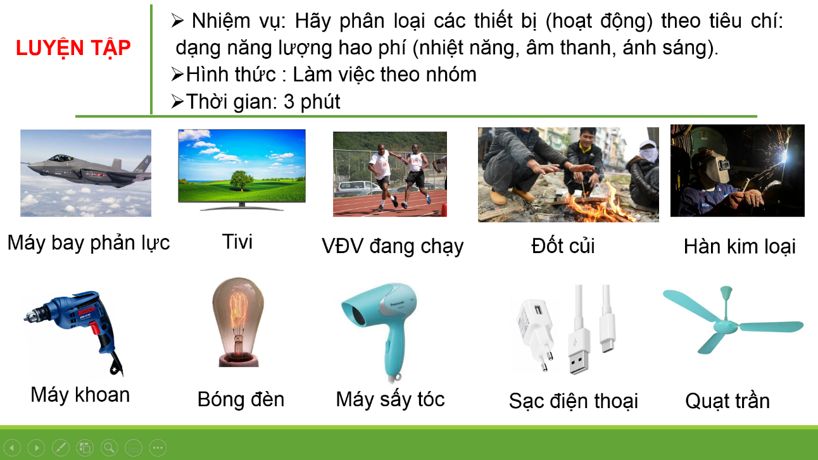**Bài 1:** Hãy phân loại các thiết bị (hoạt động) dưới đây theo tiêu chí: dạng năng lượng hao phí sinh ra (nhiệt năng, âm thanh và ánh sáng)

**a)** Năng lượng hao phí dạng nhiệt năng:

b) Năng lượng hao phí dạng âm thanh:

c) Năng lượng hao phí dạng ánh sáng:

**Bài 2:** Hãy nêu các thói quen xấu thường ngày gây hao phí năng lượng